Свято зустрічі птахів
1
Автор: вчитель початкових класів Галаганівського НВК Діденко Ірина Миколаївна
Мета: Формувати різностороннє уявлення про складову тваринного світу – птахів. Вчити дітей оволодівати пластикою рухів, виразною мімікою, жестами. Розвивати бажання розуміти і вивчати природу.
Виховувати моральні якості через любов та бережливе ставлення до птахів, інтерес до театрально-ігрової діяльності.

Обладнання:
- Надпис на дошці «1 квітня – свято зустрічі птахів» (Кожну літеру
несе на собі птах. Перший птах більший, на ньому надпис «1 квітня», він несе на собі весну. Птахи розташовані у вигляді клину.
- Хата, дерева, кущ калини. На калині гніздо.
- Стенди «Перелітні птахи», «Зимуючі птахи» (відповідно до віршів).
- Великий плакат з годівничкою і птахами. Зверху надпис «Незвичайний ярмарок». Поруч стіл, на якому стоять годівнички, зроблені учнями.
- Скатертина на стіл, рушник, сито.
- Набор «Птахи» з іграми. Все для гри-конкурсу «Найрозумніший птахознавець».
- Костюми птахів - 7, вітру-Тепловію, дівчатам укр.-3.

Музика за порядком.
- Пісня «Весна».
- Спів пташок у лісі.
- Барабанний стук дятла.
- Скрекотання сороки.
- Кування зозулі.
- Спів солов’я.
- Шум вітру.
- Спів пташок (№2).
- Пісня «Прощання з журавлями».
- Пісня «Повертайся, ластівко».
- Спів солов’я. 12.Пісня «Перестук». 13.Пісня «Горобчик».
14. Пісня «Музика землі».

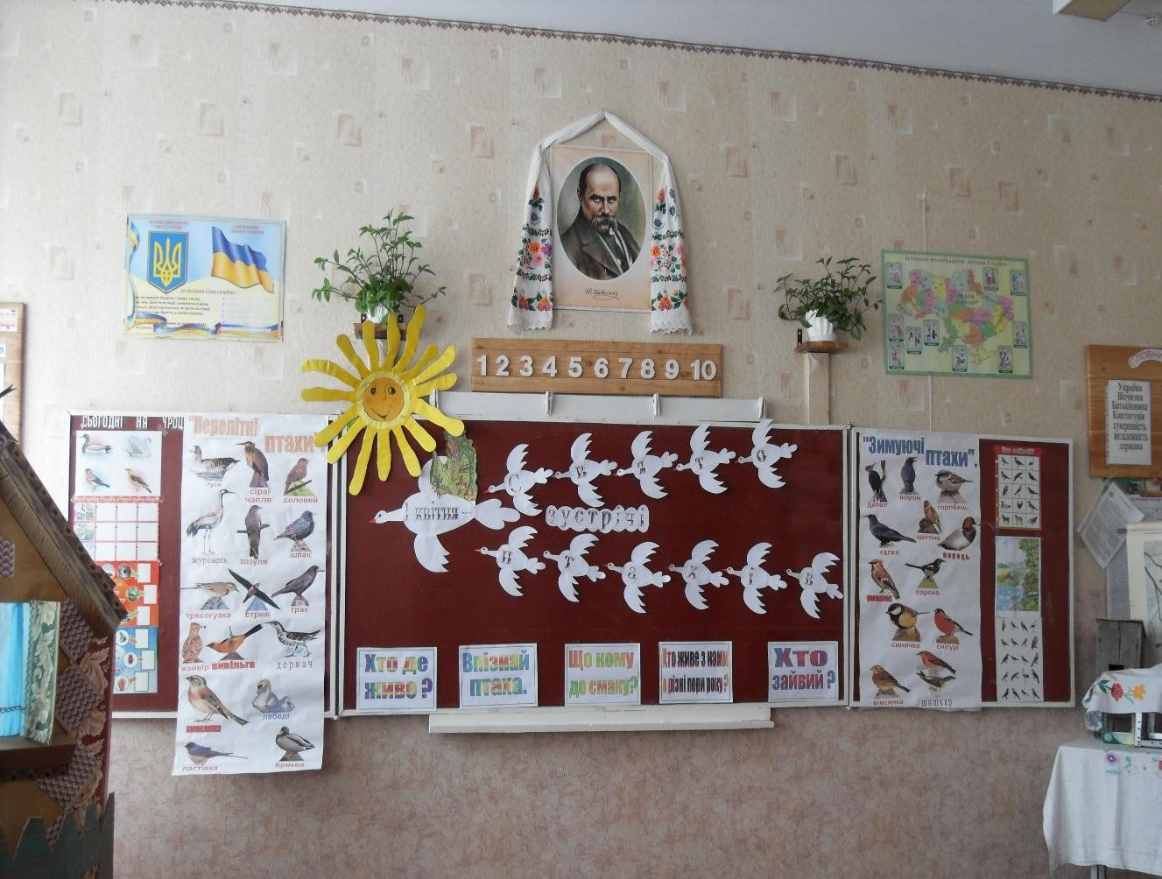( № 1 Під весняну пісню відкривається занавес, або розпочинається свято в класі)
2

Вчитель:
– Чи можете ви уявити своє життя без співу птахів? (№2)
Зайдеш у ліс, а там чути барабанний стук дятла (№ 3),
скрекотання непосидючої сороки (№ 4), сумне кування зозулі (№5),
мелодійний спів солов’я (№ 6).
Та й у боротьбі зі шкідниками саду у людини немає старанніших помічників, ніж птахи. Це передусім синиці, шпаки, горобці, ластівки, дятли. За добу вони з’їдають майже стільки, скільки важать самі.
Синиці, поки вигодують пташенят, приносять їм до 10 тис. комах, а пара шпаків – до 7500 тис. хрущів та личинок.
Давайте уявимо, що птахи раптом заговорили. Що б ми з вами тоді почули?
До вашої уваги свято «День зустрічі птахів», яке підготували учні 3 класу.

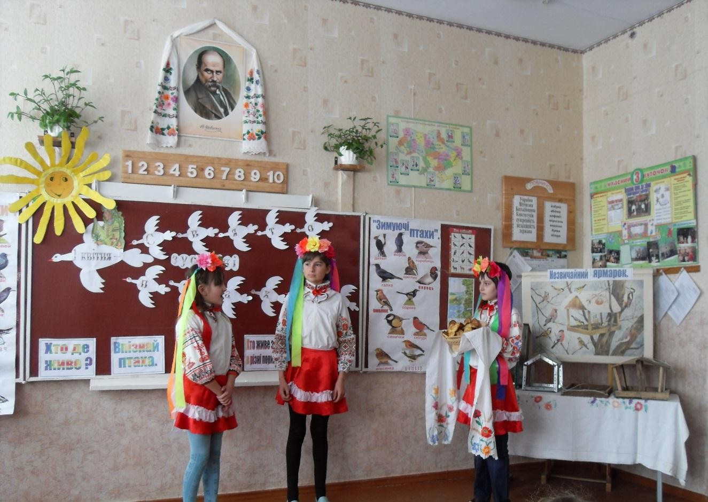
3

(На сцену виходить дівчина старшого віку в українському вбранні з випеченими «жайворонками» у ситі.)
Дівчина 1: У нас здавна є традиція славна: Воду брати з чистої криниці, Муку з ярої пшениці,
Руками добрими замісити
І гостей на свято запросити.

(Вибігають ще двоє дівчаток в українському вбранні.)
Дівчатка 2 і 3: Ой, виходьте, дівчата,
Будем весну стрічати,
Весну красну вітати. (звертаються до дівчини 1)
– А правду кажуть старі люди, що весну птахи на крилах приносять?
Дівчина 1: Правду.
Йдіть до мене, жайворонки беремо, На високу гору йдемо.
Пісеньок гарних співаймо, Весну красну величаймо.

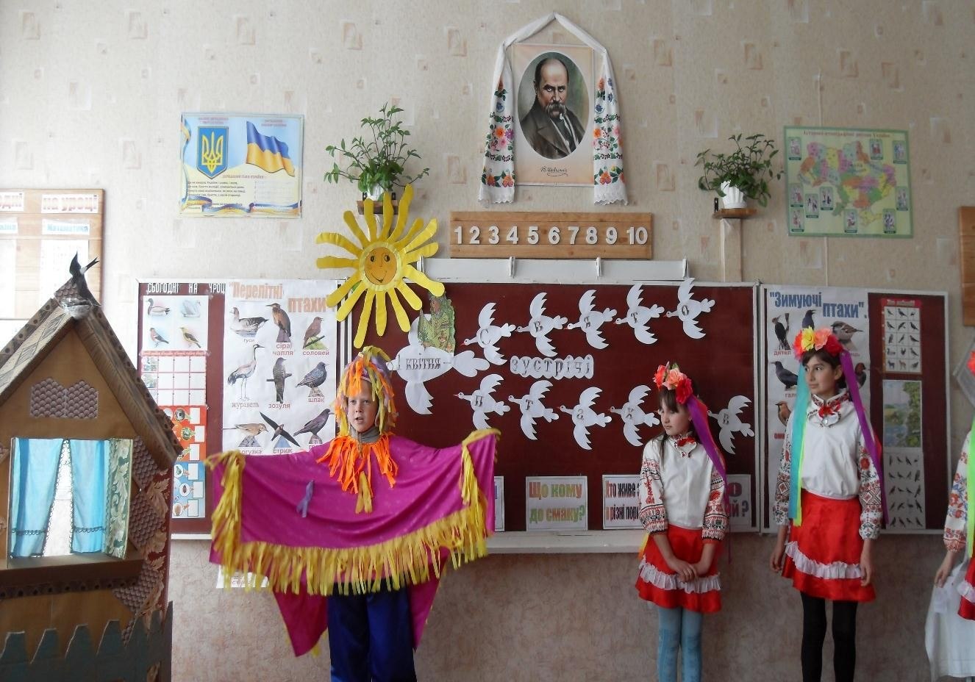(Дає дівчаткам печиво-«жайворонки». Разом підносять вгору
4
«жайворонки» і промовляють)
Дівчатка 1, 2, 3: Пташок викликаєм із теплого краю:
Летіть, соловейки, на нашу земельку, Спішіть, ластівоньки, пасти корівоньки.

(№ 7 Раптом здалеку лунає чийсь голос: «Аго-го-о-о-ов! Ачу-чу-у-у-у! Ф’ю – ф’ю - ф’ю!». Музика припиняється.)
Дівчатка: Справді голос чути…
Хто це може бути?

(З’являється теплий вітер – Тепловій. В оранжевому вбранні, з червоними та зеленими стрічками.)

Дівчата: Це ти гукав? Хто ти такий?
Тепловій: Я – теплий вітер Тепловій!
Понад землею я літаю, Спішу-лечу скоріш до гаю. Бо я веселу, сонячну весну З далекої дороги виглядаю!

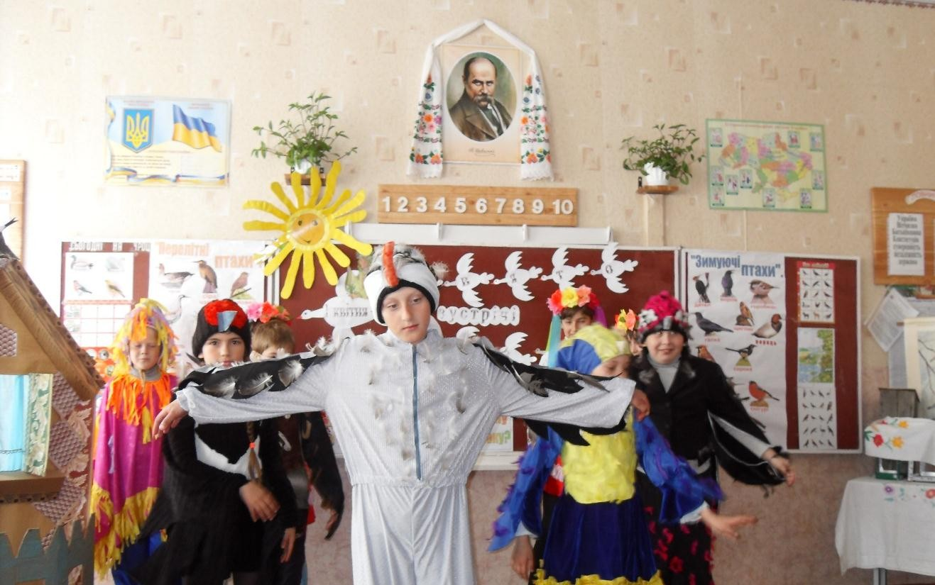(№ 8 Чути спів пташок)
5
Дівчинка 1: Ти чуєш, ллється між дубів
Весела пісенька птахів?
Тепловій: Із далекої землі
Повертаються додому Довгоногі журавлі.
Дружно крилами шумлять, Роздивляються здаля.
Дівчинка 2: А пам’ятаєте, як ми їх проводжали?

(на сцену «ключем» вилітають всі птахи і стають клином, в центрі якого журавель. Звучить пісня «Прощання з журавлями». № 9)

Прощання з журавлями (слова)
- Відлітають в далекі країни журавлі,
Ген за обрій задумливо линуть від землі, Де все рідним було і знайомим
Свою пісню лишаючи вдома,
Тане в небі задумливий клин – то летять журавлі.

- 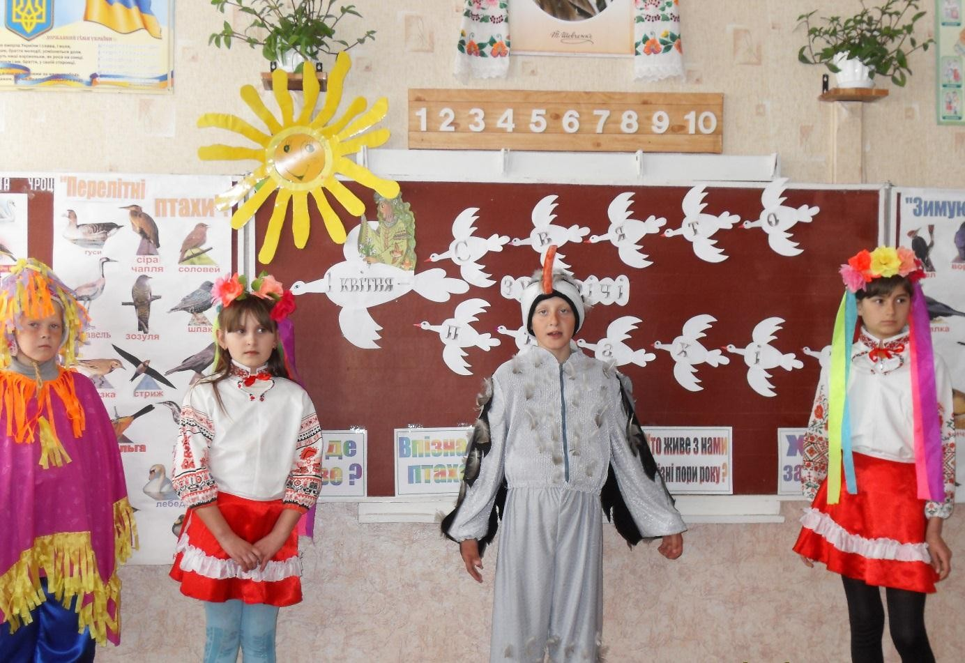Відлітають в далекі країни журавлі,
6
І курличе прощально долинам сірий клин. Їм насняться смереки високі
І широкі Дніпрові затоки
Ну а там, де чужинна земля, – Не співать журавлям!
- Відлітають в далекі країни журавлі,
Не спиняють ані на хвилину мирний плин. Я кричу журавлиному клину:
«Повертайтесь скоріш в Україну!
І озера, і грона калин ждуть на вас, журавлі!»

(Діалог дівчат із сірим журавлем)

Дівчинка 1: Де це ваша споконвіку облюбована земля?
Дівчина 2: Пролетіли тридцять рік
Проминули сім морів,

Дівчинка 1: Може, в скелі ваші гнізда на високій на горі?
7
Може в парках вони?
Журавель: Ні!
Дівчинка 2: Може в сквериках?
Журавель: Ні!
Дівчинка 2: Може, в полі, серед поля, в молодій озимині?
Журавель: Ні! Ні! Ні!
Нам далеко ще летіть, поки в крилах заболить. До широких, споконвіку облюбованих боліт.
З далекого краю, з далеких світів Журавлик на крилах додому летів. Минав океани, ліси і моря, Вдивлявсь крізь тумани чия то земля, Чиї то долини, чиї то луги,
Чию то калину гойдають вітри? Впізнав Батьківщину і крикнув здаля:
«Моє тут містечко і мова моя!»
Тепловій: Здрастуйте, журавлики веселі, Як жилося вам на чужині?
Вже за вами скучили містечка В нашій рідній, любій стороні.
Тепле сонце вже летить над краєм, І весна приходить по ріллі.
Дівчинка 1: Не турбуйтесь, ми вас всі вітаєм,
Довгоноги, рідні журавлі!

(Всі виходять, крім дівчинки 2)

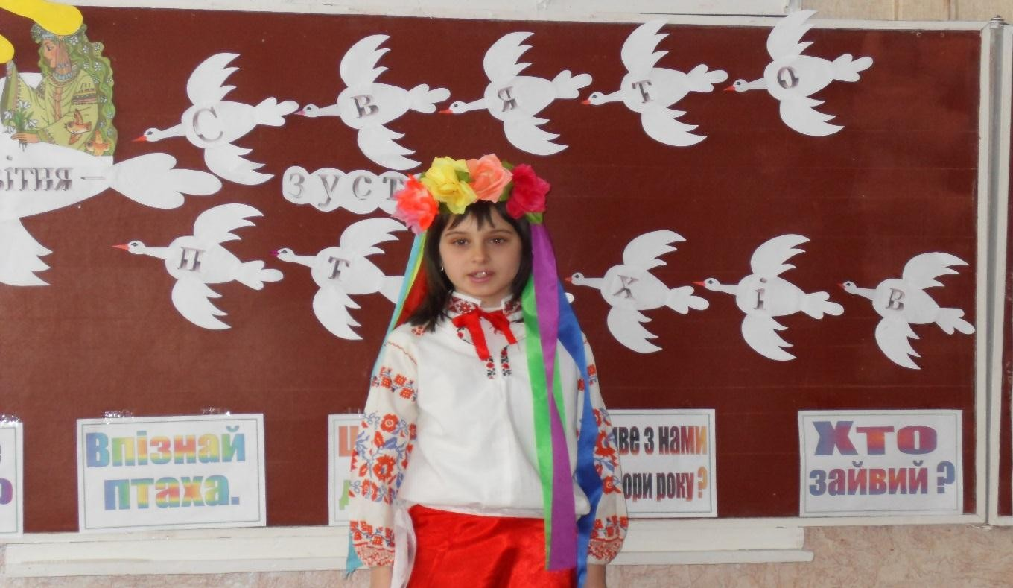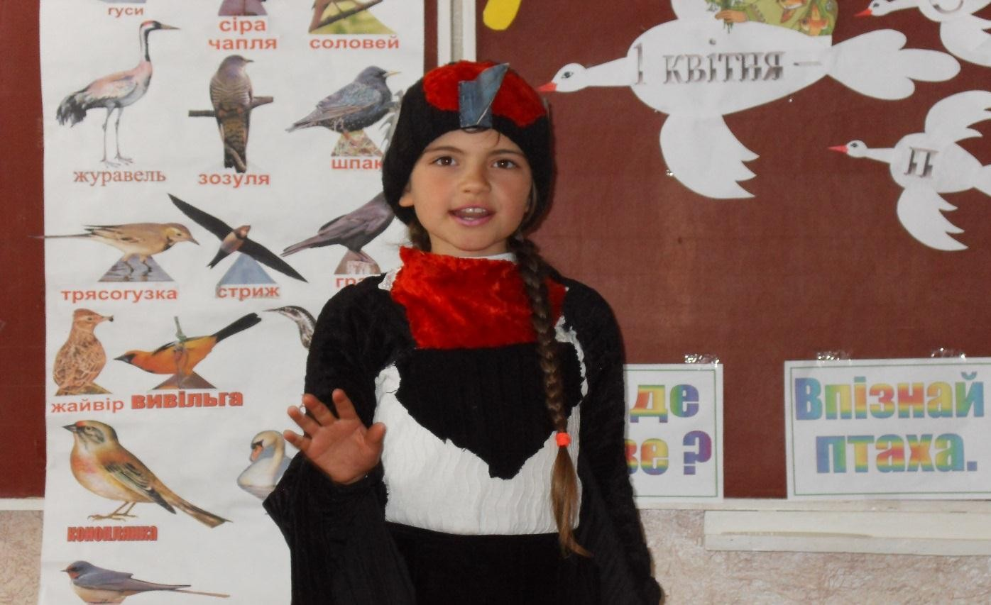
8

Дівчина 2: Ластівки немає. Заскучали вже.
Десь її ласкає сонечко чуже. Хоч воно і гріє та на чужині Ластівка марніє, не співа пісні.
Щастя для пташини, там, де в’є гніздо, Там, де Батьківщина, хоч земель є сто.

(Дівчинка заходить у хатку. Прилітає Ластівка.

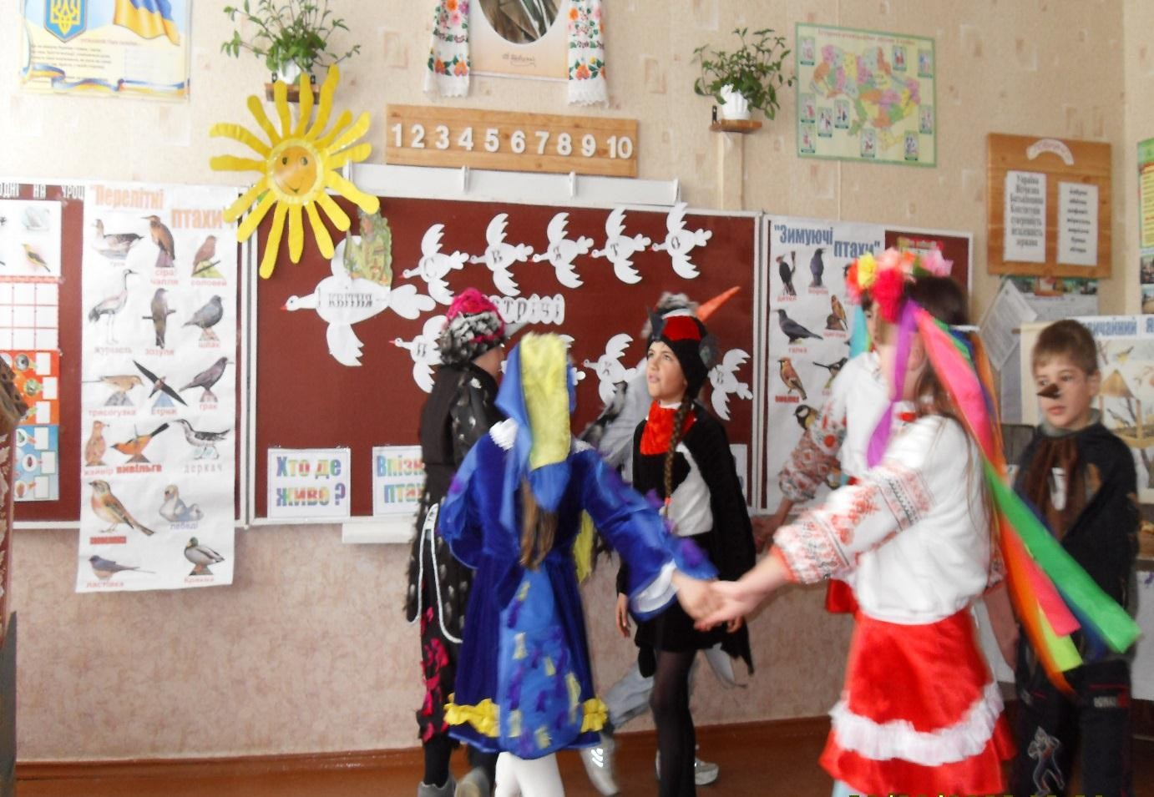
9

Хоровод всіх учасників із Ластівкою під спів пісні «Повертайся, ластівко!» № 10 )

Повертайся, ластівко (слова)
  - Повертайся, ластівко, до двора, до двора За тобою скучила дітвора, дітвора. Скоро вже повернуть журавлі, журавлі, Скоро підем босими по землі, по землі.
  - Тільки ти, весняночко, не барись, не барись, І своєю піснею озовись, озовись,
Не барися, ластівко, прилітай, прилітай,
У чудесний сонячний, рідний край, рідний край.

(З хатини у вікно виглядає Дівчина 1 і звертається до Ластівки)

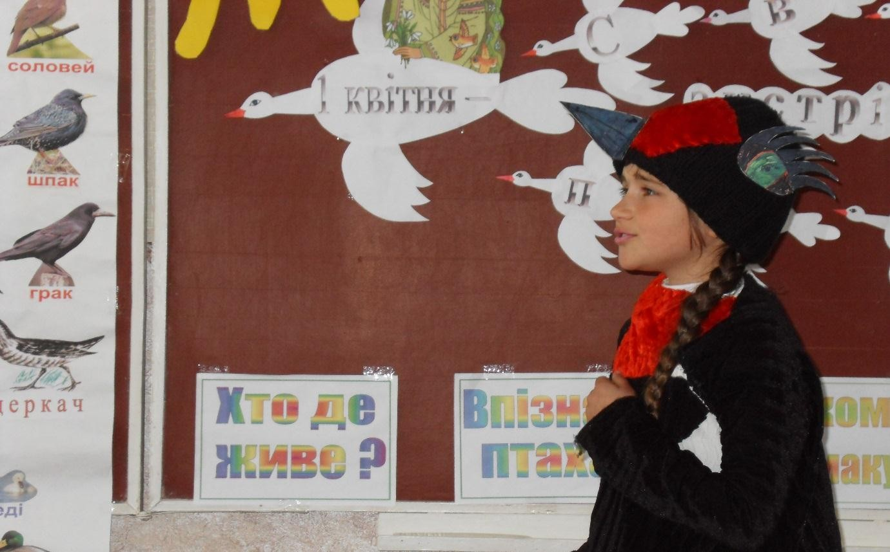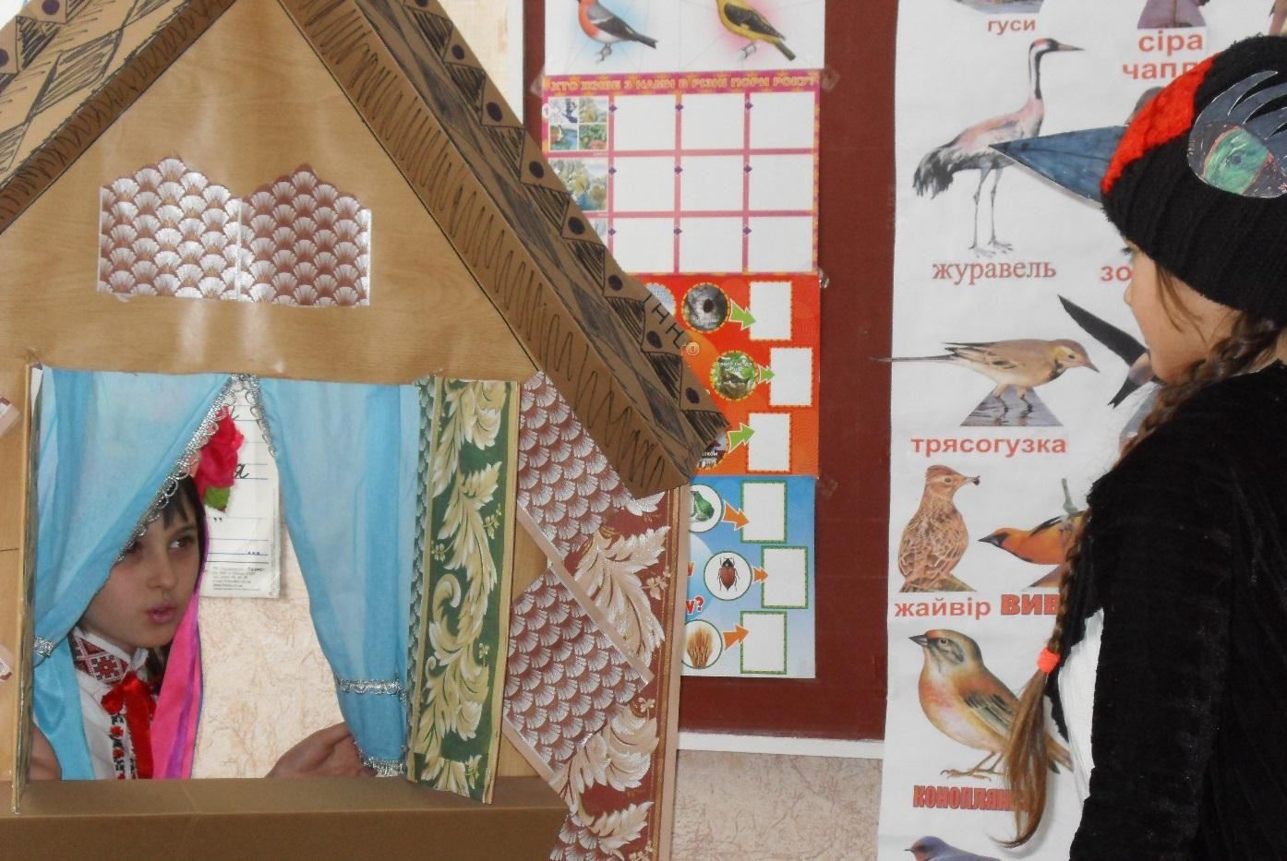
10

Дівчинка 1: Ти знов защебетала у мене під вікном,
Із вирію вернувшись, клопочешся гніздом. (виходить) А там же вічне літо цвіте, як божий рай, –
Чого ж вернулась знову тив мій журливий край?

Ластівка: Хоч літо там і сяє, любіше тут мені: Така квітучо-пишна Вкраїна повесні.
11
Така квітчасто-люба, що й в тім краю-раю Вже бачу я хатинку, де се гніздечко в’ю.

(Виходять дівчата)
Дівчина 2: Де ти, ластівко, літала,
Де ти зиму зимувала?
Ластівка: За лісами, за морями.
Принесла вам телеграму. В ній велика новина:
«Повертається весна!» Дівчина 1: Що ти діткам принесла? Ластівка: Сонця, ласки і тепла!
Дівчина 2: Прилетіла пташка додому,
Заспівала пісню знайому, Розтопила сніг у долині, Засвітила проліски сині.
Прилетіла пташка сіренька, Заспівала дітям маленьким, Заспівала мамі і тату,
Щоб ішли весну зустрічали.

( Ластівка розповідає про себе і улітає. Дівчата йдуть до шпаківні)
Дівчинка 1: Знову в саду молодому
Шпаківні з пахучих дощок, І знову у нас біля дому Щебече знайомий шпачок.
Дівчинка 2: Учора в години досвітні,
Вже чуємо, з саду звучать Пісень переливи привітні.

(Вилітає шпачок і підхоплює слова)
12
Шпак: Прибув я весну зустрічать!
З далекого теплого краю Невтомно летів я сюди. Я знаю, я знаю, я знаю, Що рідні найкращі сади.
Ну де ще на світі їм рівні, З таким кучерявим гіллям?
За те, що зробили шпаківні, Все літо співатиму вам!

(№ 11 Дівчатка йдуть мимо калини, на якому співає соловей, заворожено прислухаються і зупиняються)
Дівчинка 1: Аж гнеться калина від співу дзвінкого!
Це хто там співає? Не видно нікого…
Дівчинка 2: Поглянь-но ти краще в калину рясну:
Ото соловейко стрічає весну!
Дівчинка 1: Щебече, витьохкує, срібно сміється,
І де тільки сила у нього береться?!
Дівчинка 2: Такий же маленький, а як він співа,
Немов би до нас вимовляє слова!
Дівчинка 1: Співа соловейко про сонце й хмаринку,
Про любу Вкраїну, що квітне в барвінку.
Дівчина 2: А нам не наслухатись гарних пісень,
В садок під калину приходим щодень.
Дівчина1: І дуже ми вдячні маленькій пташині,
Хоча вона взимку жила на чужині,
Та пісню принесла у рідний свій край. Співай, соловейку, ще дужче співай!

Вчитель:
13
– Кожного року приходить зима. Присипає все снігом, приморожує землю. Холодно. Голодно. Гинуть птахи. Тому деякі птахи прощаються з рідними оселями і восени відлітають у теплі краї. Як називаються такі птахи? (Відповідь дітей: «Перелітні»).

(Ластівка підходить до стенда «Перелітні птахи», зробленого спеціально під вірш та декламує його, вказуючи на кожну почуту пташку).
Ластівка: В теплі подались краї Гуси, чаплі, солов’ї, Журавель, зозуля, шпак, Трясогузка, стриж і грак. З ними жайвір польовий, Вивільга, деркач прудкий, Конопляночка-співачка, Лебідь, ластівка і качка.
Вчитель: Дуже цікава пташка – деркач. (Показую малюнок деркача)
Він долає всю відстань пішки. Послухайте про нього.
Дівчина 3: Це деркач, він має крила, як увесь пташиний рід. Та в ногах у нього сила, він – пташина-скорохід. З чужини, здолавши втому, дні і ночі, сорок діб! – Пішки дибав він додому – диб та диб! Диб та диб! Натрапляв на скелі гострі, від буранів утікав,
І не раз мисливський постріл на зорі його лякав. Здер він ноги, зранив спину…
Схудлий, стомлений, кривий, Він прийшов на батьківщину І залишився живий.

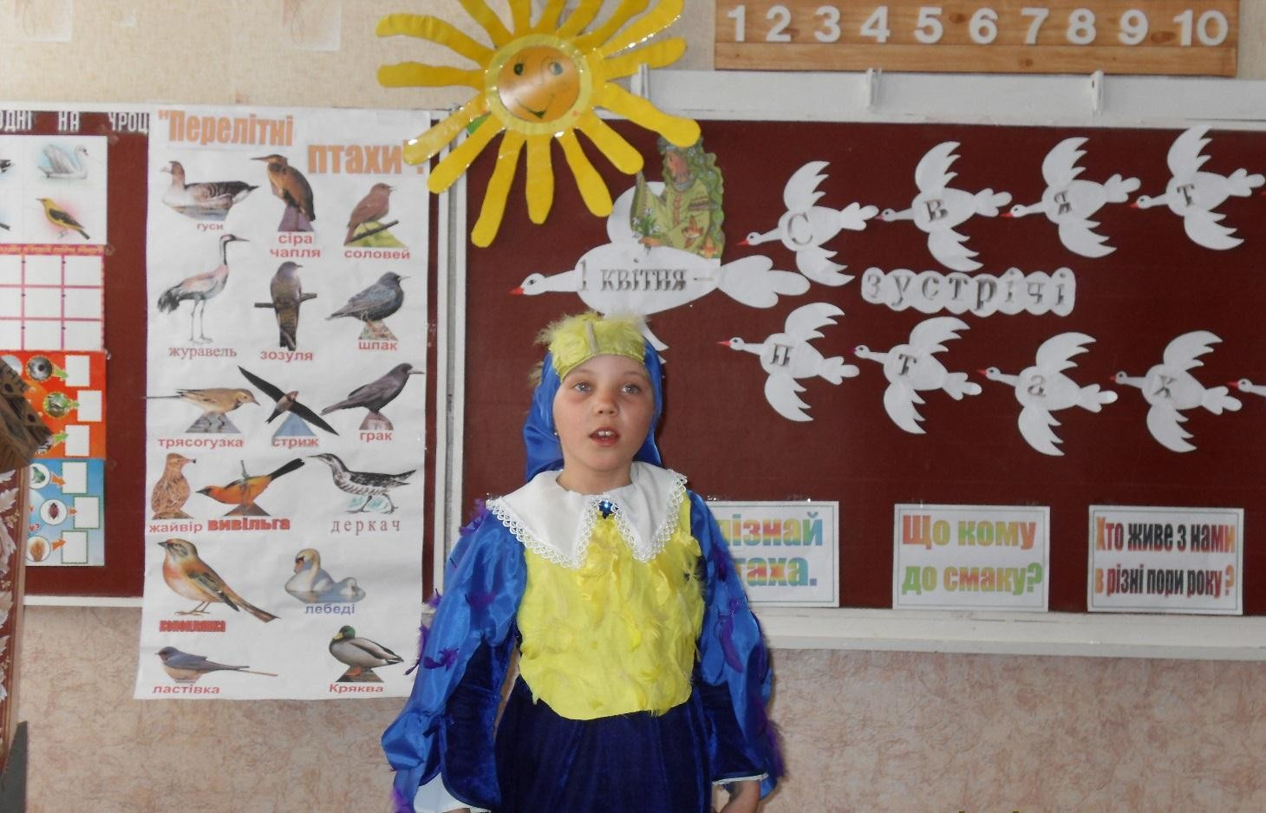
14

(Вилітає Синичка)
Синичка: Цікава ця пташка у нас проживає, Животик жовтенький пташечка має, За море у теплі краї не літає,
А з нами зимує, нам пісню співає. Пташечка невеличка, в неї білі щічки, Сірі лапки, чорна шапка,
Фартушок жовтенький, голосок тоненький. Та ця ж пташка невеличка,
Називається … (Синичка)

Вчитель:
– Птахи – наші пернаті друзі. Вони дуже різні. Є птахи, що дуже швидко літають і птахи, що люблять ходити пішки. Є птахи – дереволази і водолази. Є птахи, які відлітають далеко-далеко, а є, які залишаються зимувати у наших краях, а деякі ще й прилітають до нас на зимівлю. Такі птахи називаються … (Зимуючі)

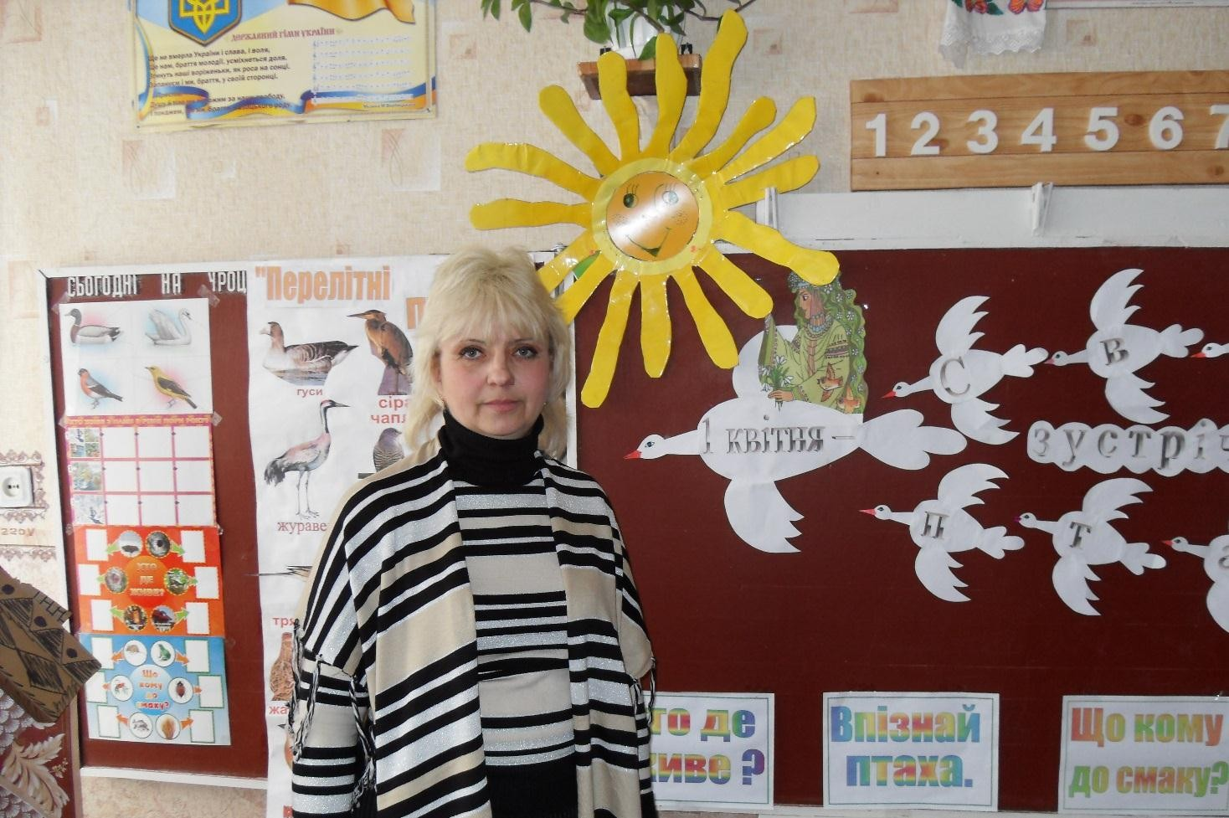(Синичка підходить до стенда «Зимуючі птахи», зробленого спеціально під вірш та декламує його, вказуючи на кожну почуту пташку).
15

Синичка: У скрутний зимовий час
Залишаються у нас Дятел, ворон, горобець, Галка, щиглик і норець, Омелюха і сорока Гамірлива білобока,
Та синички з снігурами, Та вівсянки з шишкарями Серед розсипу снігів Чути їхній мужній спів.

( З’являється Дятел, загадує загадку.)

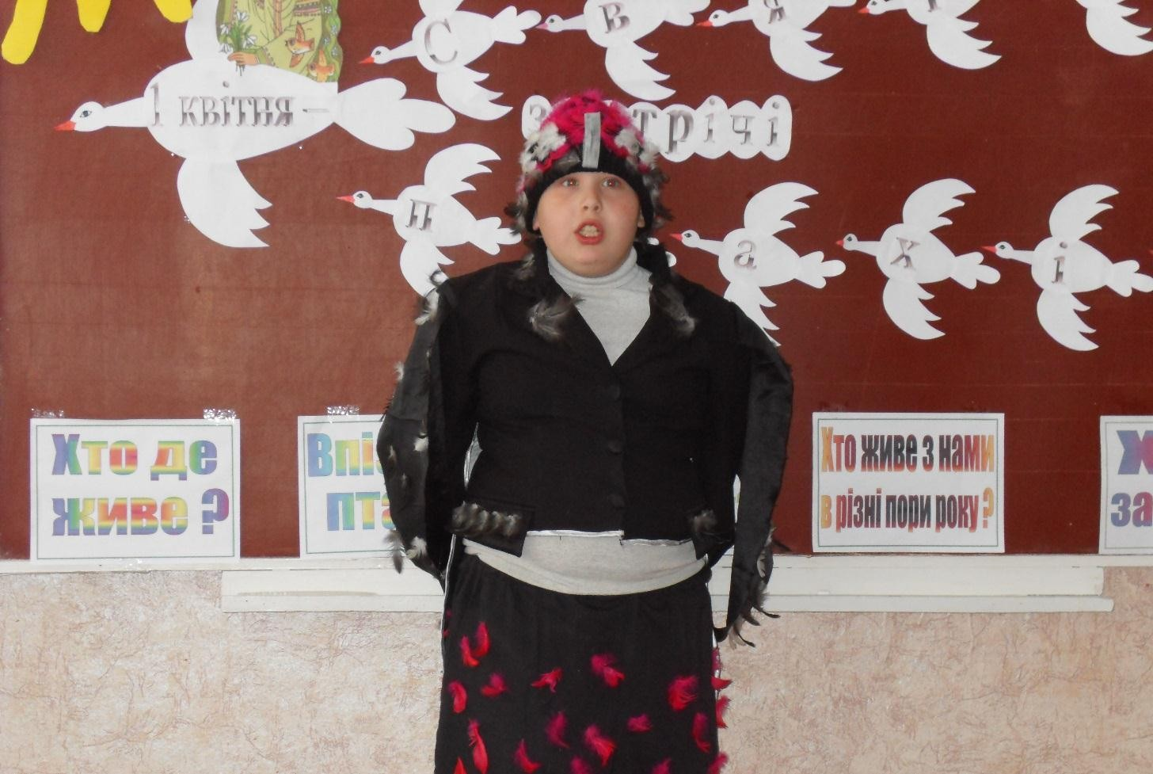
16

Дятел: Вірно людям я служу,
Їм дерева стережу,
Дзьоб міцний і гострий маю, Шкідників ним добуваю. (Дятел)
Тук-тук-тук!
Це я – ваш друг. Швидко прилетів до вас Відпочити хоч на час, Бо багато справ ще маю, А тоді лечу до гаю: Треба дуже поспішати,
Хворих всіх на облік взяти, А тоді всіх шкідників Повитягую з дубів,
З буків, ялин і соснини.
Й так працюю я щоднини.

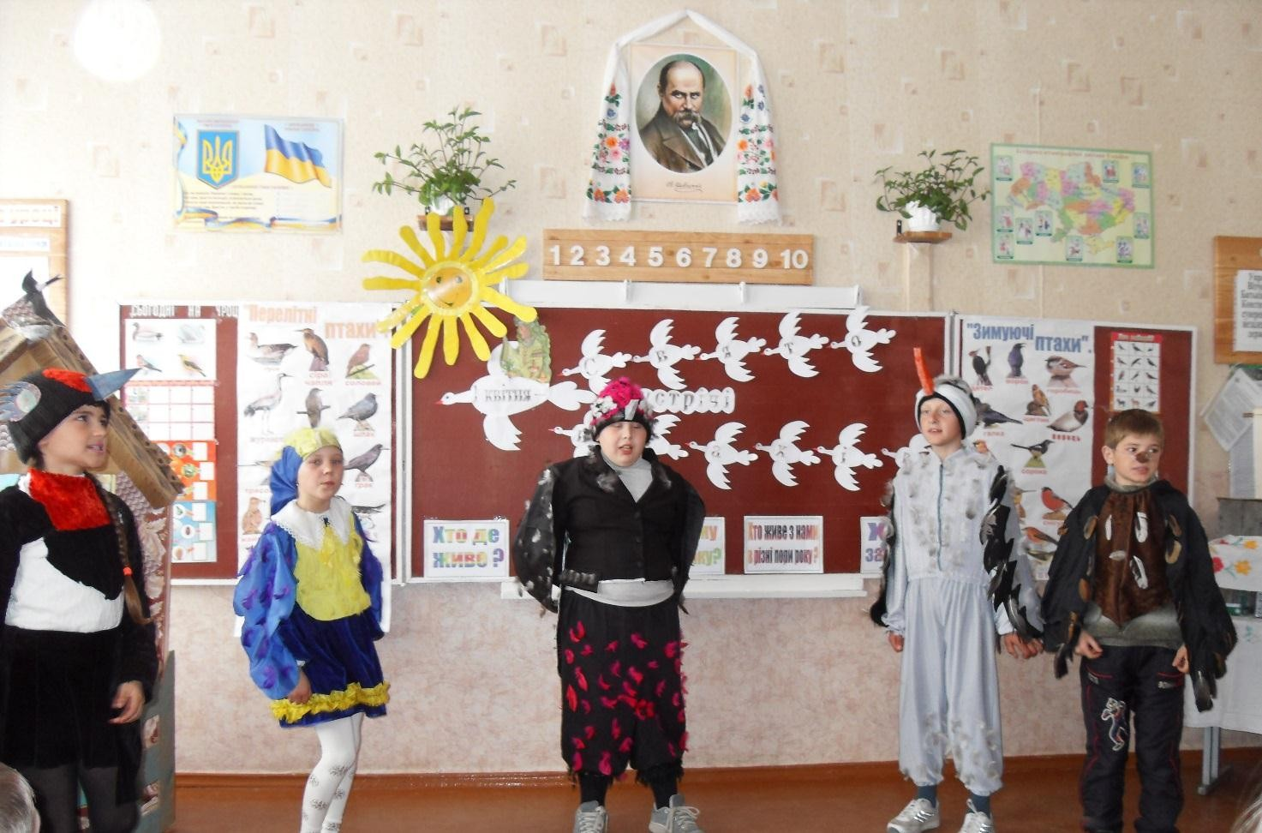Без неділь і вихідних,
17
Чи то взимку, чи весною, Бо без праці я не звик.
– Життя Дятла тісно пов’язано з лісом. Він добре лазить по деревах, у нього міцні ноги, які нагадують щипці. Прямим гострим дзьобом дятел роздовбує кору і довгим із зазубнями язиком дістає комах та їхніх личинок зі щілин. Взимку, коли комах немає, він живиться насінням ялин, сосни.
Дятла називають санітаром лісу, бо він знищує велику кількість комах- шкідників.

№ 12 Пісня «Перестук» (Слова)
- Хоч погода якась несприятлива, не вмовкає в гаю пісня дятлова. Барабаном в мені відбивається, щось сказати, мабуть, намагається. Тук-тук, тук-тук, тук-тук-тук,
тук-тук, тук-тук, тук-тук-тук — барабаном в мені відбивається, щось сказати, мабуть, намагається.

- 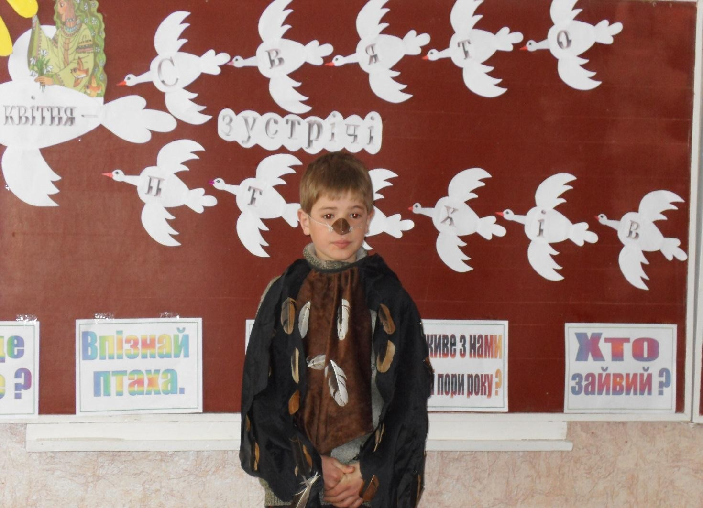Прибігаю у гай, прислухаюся, зрозуміти той стук намагаюся.
18
Чую — ще хтось той стук перестукує — це ж в мені — тук-тук-тук — серце стукає Тук-тук, тук-тук, тук-тук-тук,
тук-тук, тук-тук, тук-тук-тук—
чую — ще хтось той стук перестукує — це ж в мені — тук-тук-тук — серце стукає.

- Шелестить старий клен, усміхається, в далечінь перестук віддаляється, уже й вечір тим стуком милується, тільки серце моє не вгамується.
Тук-тук, тук-тук, тук-тук-тук, тук-тук, тук-тук, тук-тук-тук —
уже й вечір тим стуком милується, тільки серце моє не вгамується.

(Вилітає горобець, загадує загадку)

Горобець:
19
Він маленький молодець, В нього бурий комірець, Він не плаває – літає,
Він пшениченьку збирає, Задавака, молодець.
Ви впізнали? (Горобець)

Розповідь про горобців.
– Ця мала пташка всім відома. Взимку горобці оселяються ближче до житла людей. Вони знищують безліч шкідливих комах. Цікаво, що вони ніколи не їдять наодинці. Знайшовши їжу, відразу гукають інших горобців.

(№ 13 Пісенька про горобчика: горобчик всередині круга)

Пісенька про горобчика. (слова)
- Я забув про ігри звичні, пластилін і олівець, адже біля годівнички оселився горобець.
Щоб завжди мене з півслова той бешкетник розумів, взявся я вивчати мову невгамовних горобців. – 2 рази
Приспів.
Цвірінь, цінь-цінь, цвірінь, цінь-цінь, друг потрібен нам. Цвірінь, цінь-цінь, цвірінь, цінь-цінь, навіть горобцям.

- Мав цікаву я роботу — горобця дресирував. Скільки різних бутербродів я пташині згодував! Та зате, скажіть, де в світі є іще такі дива:
горобець в долоньки плеще, і танцює, і співа. – 2 рази
Приспів.
- Під надійну охорону взята мною пташка ця, тим-то всі коти району поважають горобця.

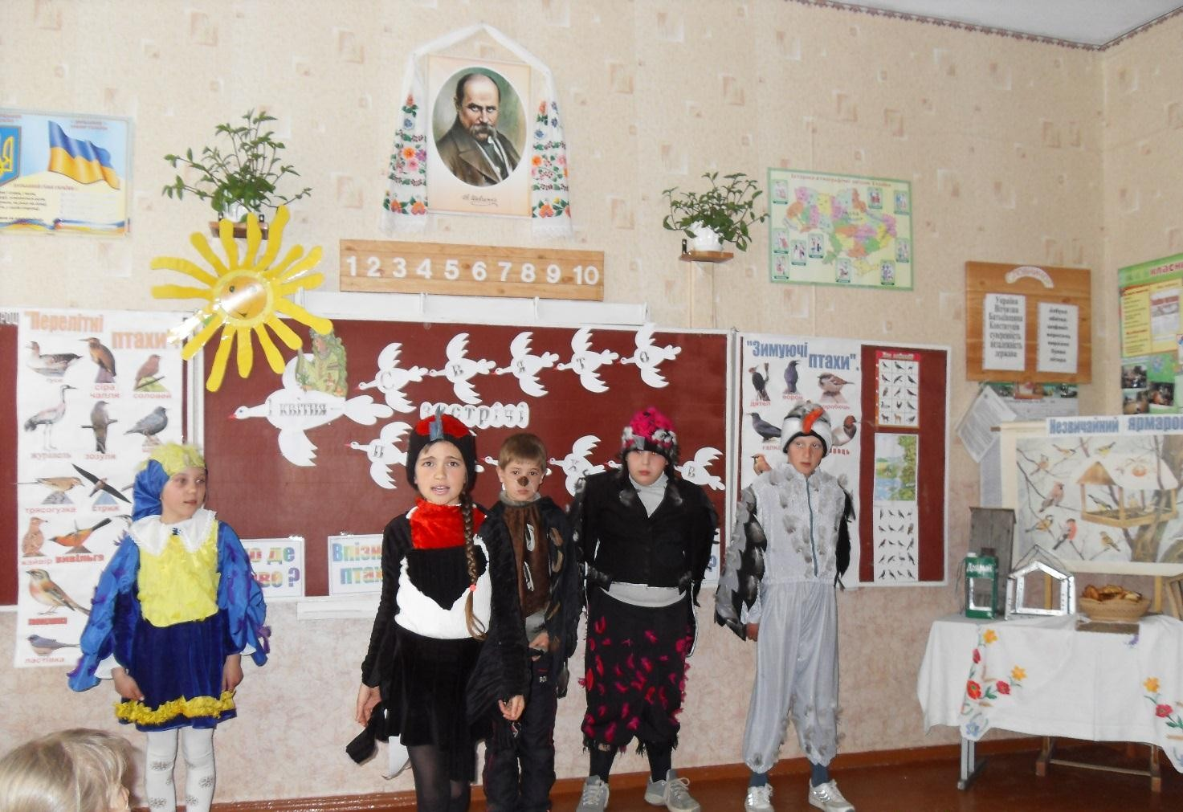Друзі, хочу вам сказати, що чудова думка ця:
20
вже нікому не злякати гарну пташку — горобця. – 2 рази
Приспів.

Вчитель:
- Зникають на планеті один за одним види пташок. Але ми з вами знаємо, що в природі немає нічого зайвого. Без птахів нам не обійтися. Зникнуть птахи – зникнуть дерева, а за ними і ми з вами, люди.
- Як же допомогти птахам вижити, не зникнути з нашої планети?
- Що ми з вами можемо зробити?

НЕЗВИЧАЙНИЙ ЯРМАРОК

Вчитель:
- Ми завітали з вами на незвичайний ярмарок. Який тут гомін.
Давайте прислухаємося.

( Діти презентують кожен свою годівничку)

Журавель:
21
Любі, любі, школярі, Завітайте і придбайте Годівнички-рятівнички, Годівнички для птахів.

Шпак:
Вам дівчатка і хлопятка, Тепло, бо у вас є хатка, А у нас нема хатинки, На обід – ані зернинки. Соловей:
Сніг летить і вітер злиться, Комашні нема ніде… Холодно, кругом зима,
Їжі доброї нема.

Всі птахи хором:
Ой нема, нема, нема, Бо кругом зима, зима…

Синичка:
Ви купуйте годівнички, Годівнички-рятівнички.
У них для синички поріжте сальця, Нехай вона з’їсть усе до кінця.

Горобчик:
Конопляних зерен сипніть снігурам І житніх окрайців малим горобцям. А ще омелюхам сухих ягідок,
Воронам і повзикам сипніть крихіток.

Дятел:
Ми вам віддячимо співом навесні, Звільнимо сад від гусені й комашні. Буде рясно родити нива і сад.
Прислухайтесь, друзі, до наших порад!

Ластівка:
Купуйте, купуйте на ярмарку в нас

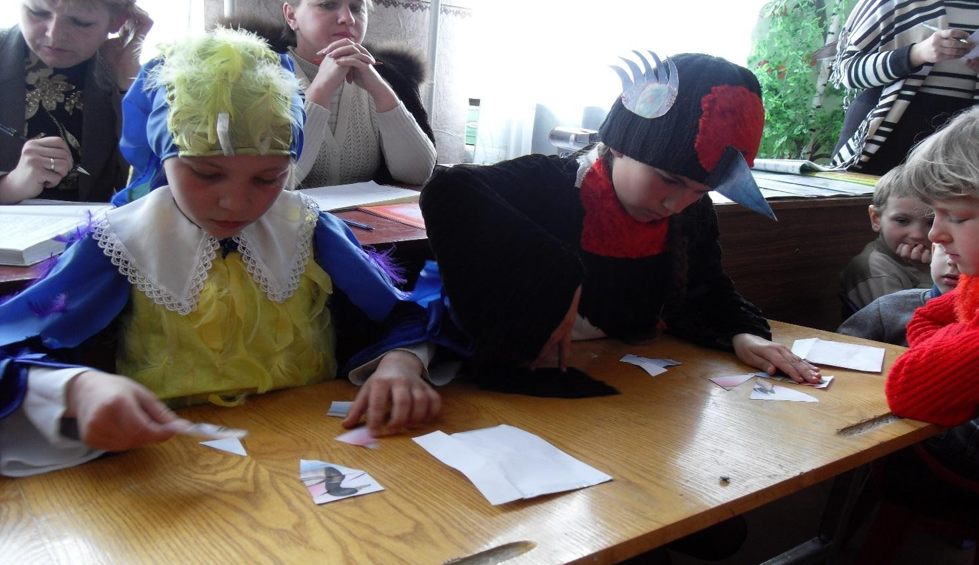Їдальні для птахів, у наш скрутний час Рятуйте від голоду царство мале, Холодна зима худчіш промине.

2
2

Журавель:
Пташечки не будуть більше сумувати, Вам пісні веселі будуть дарувати.
Чіпляйте побільше смачних годівниць, – Дізнаєтесь більше в птахів таємниць!

Вчитель:
- Дякую за чудовий ярмарок! Ви всі постаралися і кожен зробив дуже гарно годівничку. Всі, хто був на вашому чудовому ярмарку візьмуть за приклад і теж вдома зроблять свої годівнички, які ми восени розвісимо на подвір’ї нашої школи. І всю зиму будемо дбати про птахів.
- А зараз прийшла черга визначити, хто ж у нашому класі кращий птахознавець. Для цього проведемо гру-змагання.

ГРА-ЗМАГАННЯ «КРАЩИЙ ПТАХОЗНАВЕЦЬ»

  - Визначення та оголошення членів журі. (кожному бланк для оцінювання).
  - Підготовчий тур на визначення черговості конкурсантів. (Хто перший складе птаха з пазлів)

  - 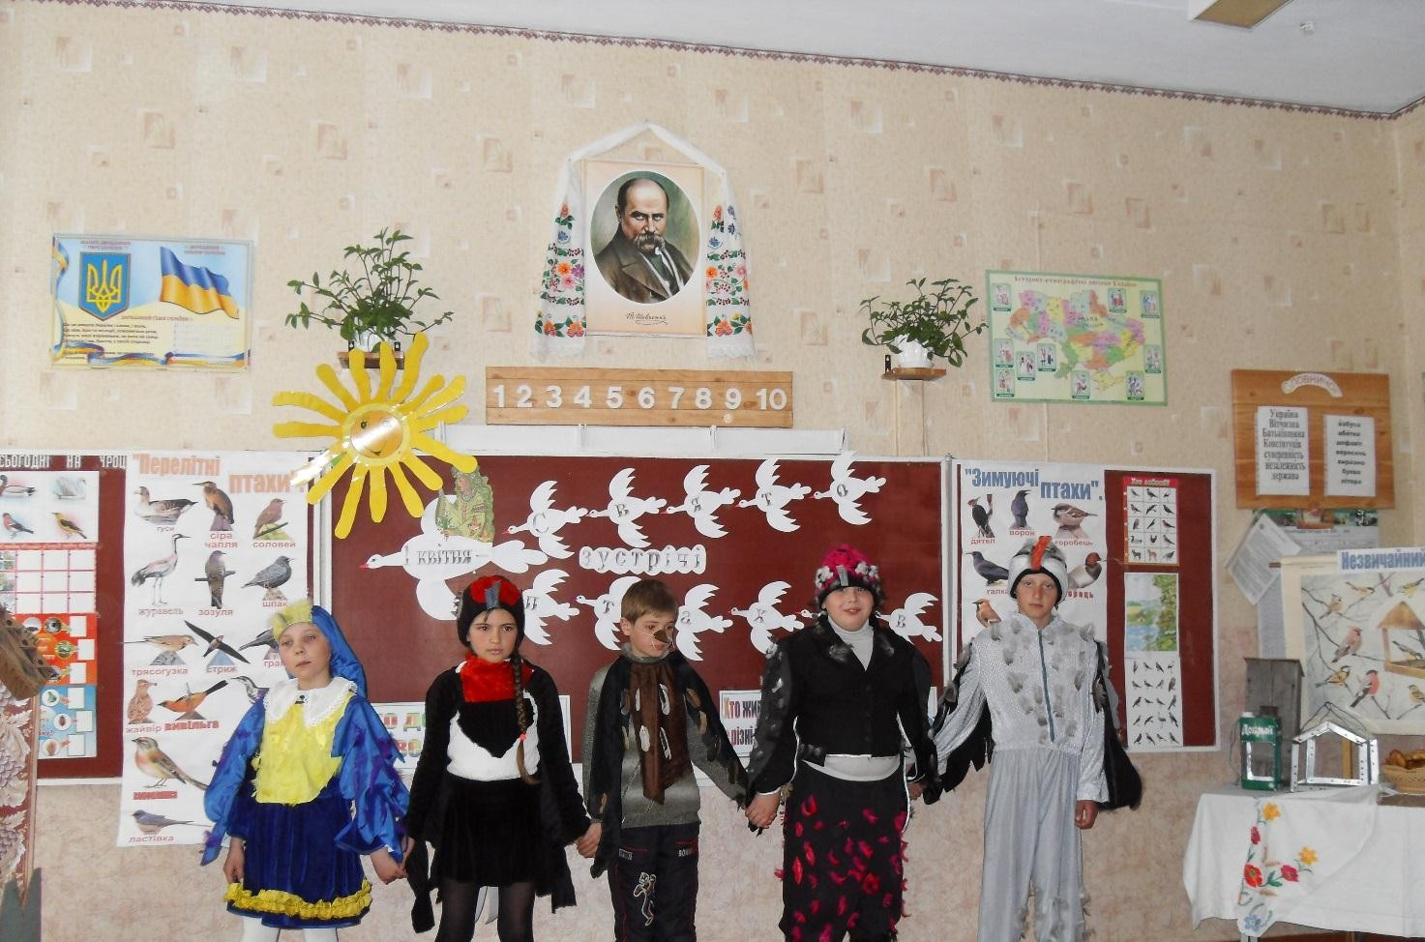Конкурси за темами:
23
    - Впізнай птаха.
    - Хто де живе?
    - Що кому до смаку?
    - Хто живе з нами в різні пори року?
    - Хто зайвий?
  - Бліц-турнір для трьох сильніших ігроків. (Відповіді на важчі запитання.).
  - Визначення І, ІІ і ІІІ місць за гру.
  - Оцінювання костюмів.
  - Оцінювання годівничок.
  - Оцінювання виступу.
  - Оголошення переможців. Нагородження грамотами.

(Всі учасники свята стають, взявшись за руки)

ЗАКЛЮЧНА ЧАСТИНА СВЯТА.

Синичка:
Пташки вертаються сюди, Радіють, плачуть і хвилюються, І так одвічно, так завжди Землею рідною милуються.

Горобчик:
24
Вони на різні голоси Співатимуть для тебе,
І в краплях срібної роси Побачиш чисто небо.

Ластівка:
Тож не завадить, друзі, нам Згадати нині по-новому:
Був давній звичай у древлян – Вклонятися всьому живому.

Шпак
Ми друзі і вірні і щирі. Бо ми бережем повсякчас
Пташок, що літають у вирій, І тих, що зимують у нас.

Журавель:
Зустрінуться в рідному краї З ключем журавлиним вгорі Синичок та щигликів зграї
І сонце всміхнеться мені.

Дятел:
У кору застукає дятел Сигналом робочого дня, І знову почне працювати Корисне мале пташеня.

Соловей:
Жуки і комахи хай чують, Що договір маєм з тих пір
З пташками, які в нас зимують, На дружбу, на пісню, на мир.

Синичка:
І лапкою навіть синиця Приклала печатку сама. Даремно хурделиця злиться, Даремно лютує зима!

ХОРОМ:
25
Ніколи не зробимо школи Ми пташці у ріднім краю. Нехай звеселяють природу – Співають для нас у гаю.

(Всі учасники (птахи) беруться за руки і виконують пісню, на приспів піднімають руки у замку і гойдаються.)

№ 14 Пісня «Музика землі»
- Послухай музику землі
В ній запах трав і сонця ласка, У синім небі журавлі,
А на долинах –– дивна казка.

Приспів:
Співає чисте джерело, Навколо вквітчане барвінком І пісня людям на добро Лунає радісно і дзвінко.

- Послухай музику землі І таємничу і жадану,
Її акорди чарівні
То звуки дивного органу.

Приспів:

- Послухай музику землі, Пізнай навколишню природу, В ній ніжність наших матерів В ній сила вільного народу.

Приспів:

В нагороду всім птахам – желейні цукерки у вигляді хробачків,
Солодкий стіл для всіх учасників і гостей: пригощання напеченими жайворонками. Компот або сік.

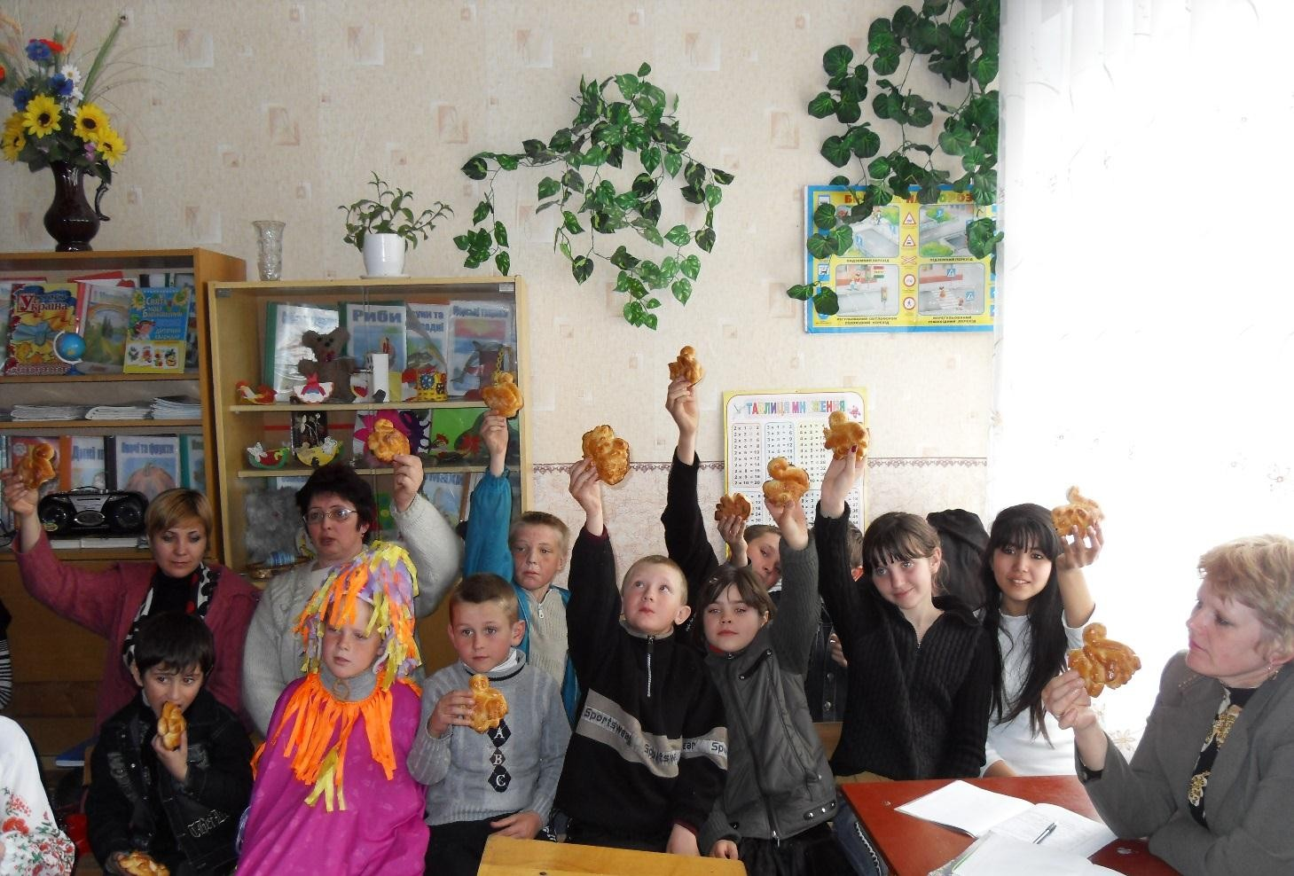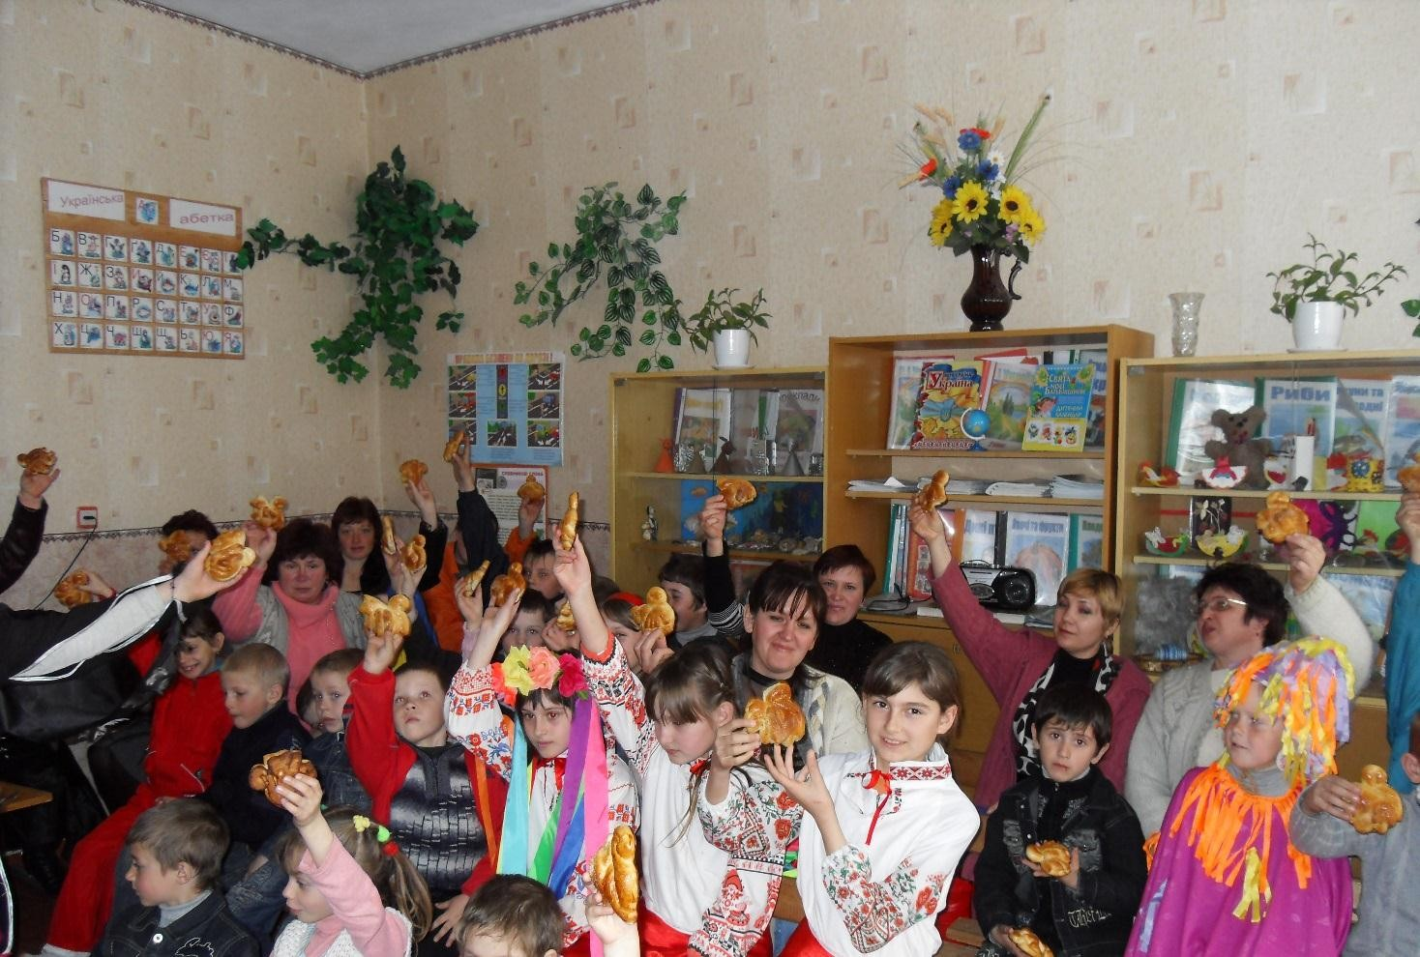
26

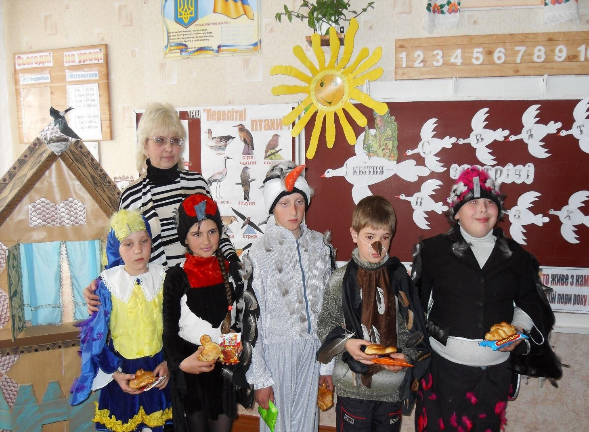
27


28

